PRESSEMITTEILUNG

GaLaBau Messe: Produkt-Highlights vom Bambushersteller MOSO®
am Stand 1/1-121 in Halle 1

Strapazierfähig, langlebig, stilvoll und gut zu verarbeiten: MOSO® stellt auf der GaLaBau Messe in Nürnberg eine neue Generation Terrassendielen vor

Zwaag/NL, August 2022. Auf der diesjährigen GaLaBau Messe in Nürnberg stellt der niederländische Hersteller MOSO® gleich mehrere aktuelle Produkte für den Außenbereich und damit für den Garten- und Landschaftsbau aus. Zu den Highlights zählen dabei die MOSO® Bamboo X-treme® Terrassendielen im Chevon Fischgrätmuster sowie die Outdoor-Density®-Dielen der Serie MOSO® Bamboo N-durance® im neuen Farbton Karamellbraun. Gezeigt werden die Produkte auf der GaLaBau Messe vom 14. – 17. September 2022 in Nürnberg am Stand 1-121 in Halle 1.

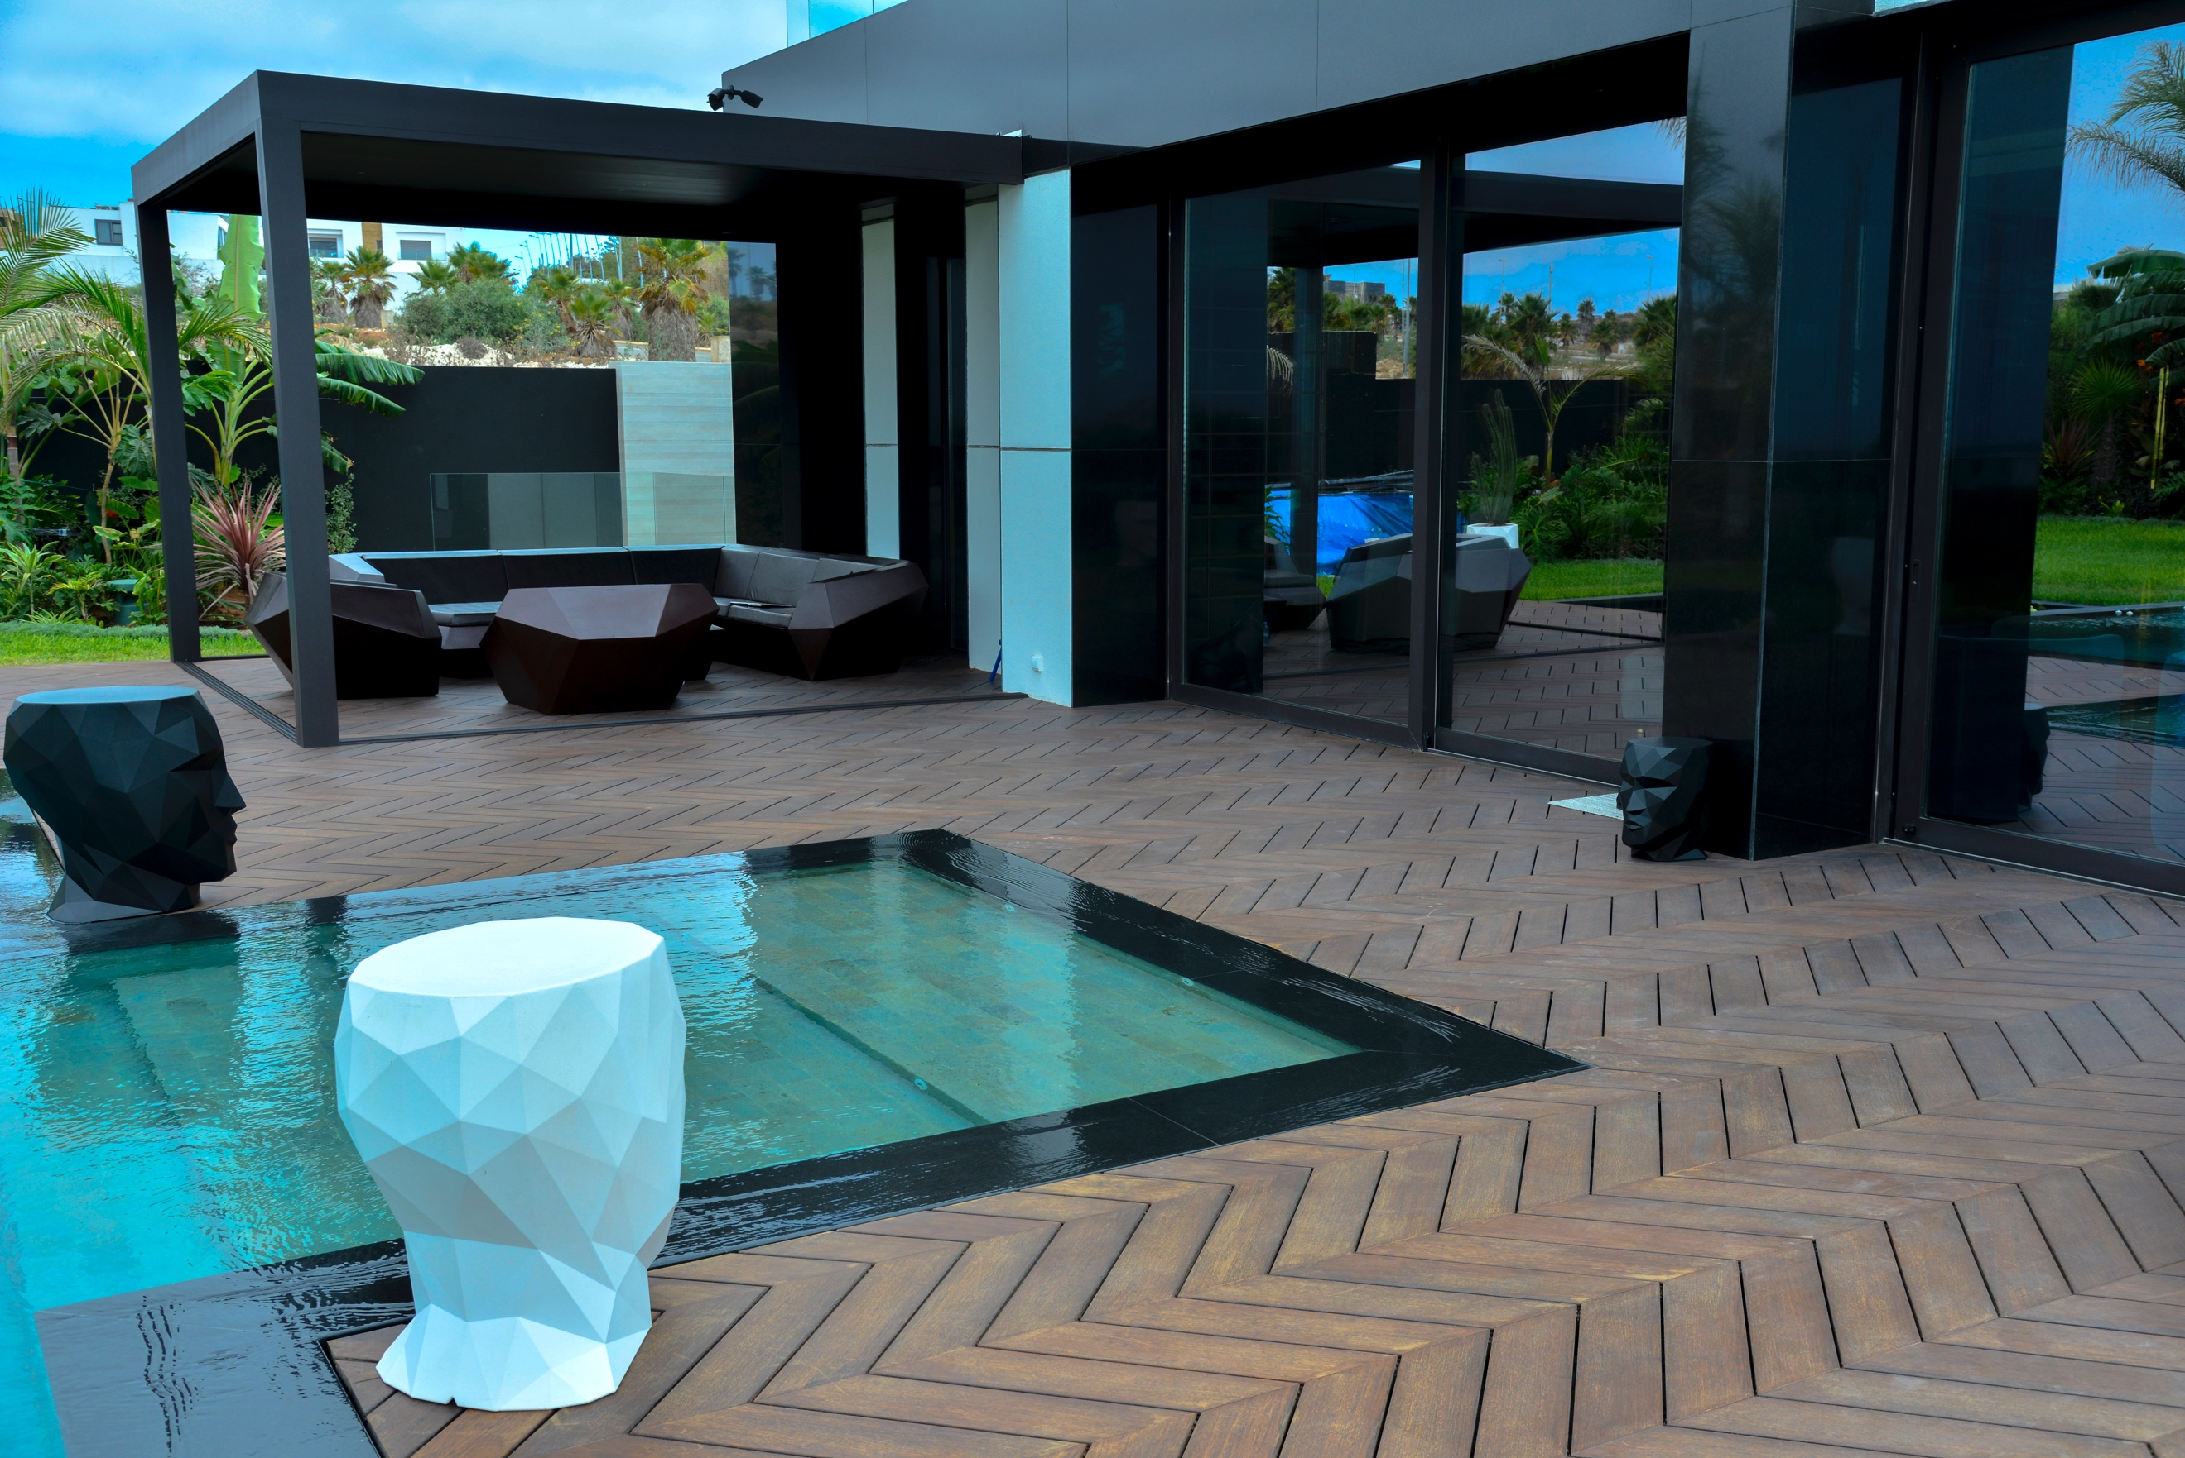 | 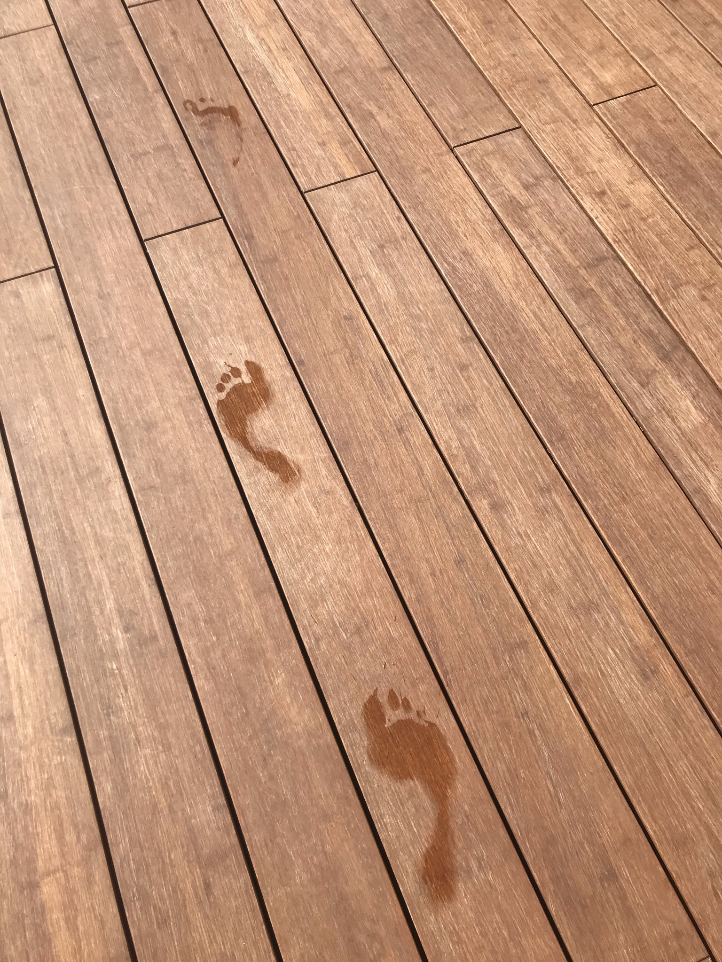
Bamboo X-treme® im edlen Chevron-Fischgrät  Copyright: MOSO® / Tarik Hart | Bamboo N-durance® im neuen Farbton Karamellbraun  Copyright: MOSO®

Neuer Trend für die Terrasse: Bamboo X-treme® im edlen Chevron-Fischgrät
Terrasse und Balkon werden immer mehr zum sommerlichen Wohn- und Esszimmer; Restaurants und Hotels legen zunehmend Wert auf einen einladenden, stilvollen Outdoor-Bereich. Gleichzeitig steht der Wunsch nach einem nachhaltigen Produkt im Fokus. Für alle Fans guter Outdoor-Gestaltung hat MOSO® eine zeitlos-schöne Lösung entwickelt: Nachhaltige Bambus-Terrassendielen im klassischen französischen Fischgrätmuster Chevron. Die Idee dahinter ist hochaktuell: den Outdoor- und den Indoor-Bereich optisch verbinden.
Optisch eine Augenweide, ökologisch eine Höchstleistung

Wer natürliche und langlebige Terrassendielen mit überzeugender CO₂-Bilanz sucht, findet in MOSO® Bamboo X-treme® die passende Lösung. Und wem die übliche Verlegeart von Terrassendielen zu gewöhnlich ist, hat jetzt mit den neuen Chevron-Dielen dieser Kollektion die Chance, echtes Wohnzimmer-Flair nach draußen zu holen. Die glatte, werkseitig mit Woca-Öl behandelte Oberfläche verstärkt diese Ausstrahlung noch einmal.

Darüber hinaus sind die Dielen langlebig und pflegeleicht: Weder Sonne und Trockenheit noch Regen, Schnee und Frost setzen den Outdoor-Dielen zu, denn ein komplexes Thermo-Density® Verfahren schützt sie auf natürliche Weise und macht sie extrem widerstandsfähig.

Neue Farbe für Bambus-Terrassendielen: Stilvoll in warmem Karamellbraun
Mit einer neuen Farbvariante Karamellbraun erweiterter der niederländische Hersteller MOSO sein Angebot an Bamboo N-durance® Bambus-Terrassendielen. Die massiven Outdoor-Density®-Dielen, die aus hochverdichteten Bambusstreifen hergestellt werden, sind dank ihrer Bombierung für zahlreiche Bausituationen geeignet und sorgen für ein sehr wertiges Erscheinungsbild. Ihre warme braune Farbe entsteht durch eine Dampfdruckbehandlung des Bambusmaterials. Im letzten Herstellungsschritt werden die Bamboo N-durance® Terrassendielen mit einem Terrassenöl veredelt, um eine schnelle Verwitterung zu verhindern und die Entwicklung von Oberflächenpilzen zu begrenzen. Diese Dielen überzeugen nicht nur durch ihre Stabilität und Langlebigkeit, sondern eben auch durch ihr warmes Braun und natürliches Aussehen.

Schnelle und wirtschaftliche Montage

MOSO® Bamboo N-durance® ist eine bombierte Terrassendiele und hat dadurch einige sehr praktische Vorteile im Vergleich zu herkömmlichen Dielen. „Bombiert“ bedeutet, dass die glatt gehobelte Oberfläche ganz leicht konvex ist; optisch aber von einer normalen, glatt gehobelten Outdoor-Diele nicht zu unterscheiden ist. Durch diese geringe, mittige Krümmung von lediglich 1,5 mm fließt Wasser sehr schnell seitlich ab, sodass die Dielen in kurzer Zeit wieder trocken sind und weniger verschmutzen. Auch bei der Verlegung zahlt sich die Bombierung aus. Anders als bei herkömmlichen Outdoor-Dielen kann auf ein Gefälle verzichtet werden. Mit den MOSO®-Clips ist die Verlegung der Terrasse schnell und einfach. Die Befestigungsclips werden an den Seiten in den Nuten der Dielen platziert und mit den Unterkonstruktionsbalken verschraubt. Da keine Bohrlöcher für die Schrauben gesetzt werden müssen, bleiben die Dielenoberflächen unversehrt – für eine elegante und hochwertige Gesamterscheinung.

Bambus mit der höchsten Dauerhaftigkeitsklasse

Durch das für MOSO® entwickelte Outdoor Density®-Verfahren – es kombiniert ein spezielles Quetschverfahren, eine Dampfdruckbehandlung und eine Hochverdichtung – wird die Materialdichte so deutlich erhöht, dass die Bambusdielen sehr hart und widerstandsfähig werden und sie die höchste Dauerhaftigkeitsklasse gemäß den entsprechenden EU-Normen (Class 1/EN350, Class 4/EN335) erreichen. Hergestellt aus dem schnell nachwachsenden Moso Bambus sind die Terrassendielen so ein nachhaltiges Baumaterial, das eine dauerhafte Alternative zu dem immer knapper werdenden tropischen Hartholz darstellt.

Bilderlink (high-res, kostenlos – Copyright MOSO® / bzw. Fotograf im Dateinamen):

https://www.dropbox.com/sh/zfk47qytajllm24/AAAybi9QGSr3NWACjr90MfCva?dl=0

Weitere Informationen unter: www.moso-bamboo.com/de/
José De Ruijter - Luken
marketing@moso.eu
Tel: +31 6 52321994

Pressekontakt:

Beatrix Pfundstein
Das Wort. Agentur Pfundstein. UG (haftungsbeschr.)
Viktor-von-Scheffel-Str. 3
78086 Brigachtal
Tel: +49 (0) 170 461 74 11
E-Mail: press-DE@moso.eu
E-Mail: pfundstein@agentur-pfundstein.de
www.agentur-pfundstein.de

Über MOSO®:
MOSO® entwickelt und kreiert Bambusprodukte für den Innen- und Außenbereich, die den höchsten technischen Anforderungen und Qualitätsstandards entsprechen, die die Schönheit der Anwendungen unterstreichen und aus der nachhaltigen, erneuerbaren Ressource Moso-Bambus hergestellt werden. MOSO® International wurde 1997 in den Niederlanden gegründet. Seither hat sich das Unternehmen zum Experten und europäischen Marktführer innovativer und nachhaltiger Bambusprodukte für die Raum- und Gebäudeausstattung sowie für den Garten- und Landschaftsbau entwickelt. MOSO®-Produkte lassen sich in vier Produktgruppen einteilen: Outdoor-Produkte wie Terrassendielen und Fassadenelemente und Indoor-Produkte wie Bambusparkett, Platten, Balken & Furniere, sowie individuelle Sonderanfertigungen für beispielsweise den Möbelbau. Das Unternehmen betreut seine Kunden derzeit durch eigene Standorte in Europa, USA, Südafrika, dem Mittleren Osten und China sowie mehrere Lizenz-Unternehmen und Distributoren in nahezu allen Regionen der Welt.

Über Bambus:
Bambus gilt mit einem Wachstum von einem Meter pro Tag als schnellst wachsende Pflanze der Erde. Der Härtegrad von Bambusholz, das botanisch eigentlich zu den Gräsern zählt, ist um ein Vielfaches widerstandsfähiger als Eiche oder die meisten Tropenhölzer. Während seiner Wachstumsphase bindet Bambus eine große Menge CO₂ – mehr als die Produktion der meisten MOSO® Bambusprodukte freisetzt. Daher sind diese MOSO® Bambusprodukte über ihren gesamten Lebenszyklus hinweg CO₂-neutral. Der Abbau dieser Ressource erfolgt dank einer nachhaltigen Forstwirtschaft über eine selektive Abholzung von jährlich rund 25% der Stämme, was dazu führt, dass der Bestand nicht gefährdet wird. Durch seine außergewöhnlichen technischen Eigenschaften hat sich Bambus in den letzten Jahren zu einem stark nachgefragten Industrieerzeugnis entwickelt. Heute werden Parkettböden, Treppenstufen, Wand- und Deckenverkleidungen, Türpaneele, Möbel und seit der Zulassung durch das Deutsche Institut für Bautechnik (DIBt) eben auch Konstruktionsbalken – um nur ein paar wenige der vielen Anwendungsmöglichkeiten zu nennen – aus diesem jahrtausendalten Rohstoff hergestellt.

